УЧАСТНИК
ВЕЛИКОЙ ОТЕЧЕСТВЕННОЙ ВОЙНЫ

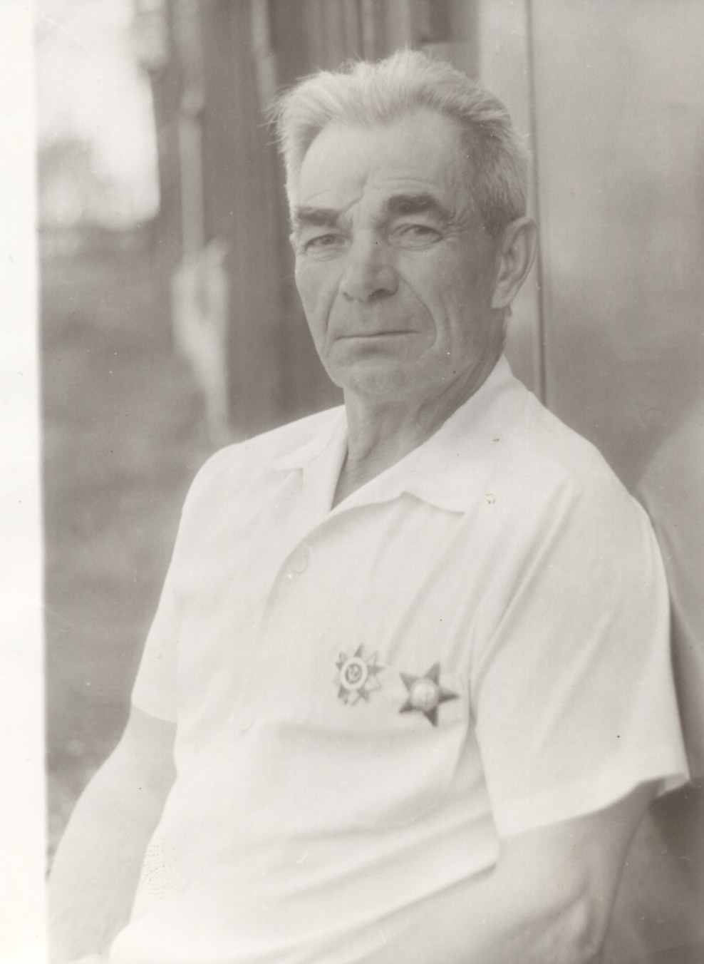
БЕЛОВ
ВЕНИАМИН
ИВАНОВИЧ

Вениамин Иванович родился 23 июня 1926 года в д.Ульяново Ильинского района Ивановской области.
В январе 1944 года в18 лет пошел на фронт. В суровые годы войны он честно выполнял свой патриотический долг, достойно нес службу в доблестных войсках Первого Украинского фронта. Был сержантом танковых войск. Заслужил Вениамин Иванович своими подвигами всеобщую любовь нашего города.
В ходе войны получил ранение под Прагой в г. Бурно.
24 апреля 1945 года был награжден орденами и медалями:
-«Медаль Жукова»,
-«За Победу».
-«За Вену»,
-«За Будапешт»,
-«Орден Красной Звезды» № 3630328 29.04.1945 г.,
-«Орден Отечественной войны»,
-74 благодарности объявил в своих приказах Верховный Главнокомандующий И.В.Сталин войскам Первого Украинского фронта за отличные боевые действия.
Трудно ли было служить? «Был молодой, - говорит ветеран, - не обращал внимания. Все для фронта, все для победы!»
В 19 лет Вениамин Иванович уже стал инвалидом. Сейчас ему 81 год и, несмотря на то, что он прошел такую тяжелую войну, у него есть дочь и три внучки.
Улица Шеевых дом № 12.

